ГБПОУ «Горячеключевской медицинский колледж»

Учебно-методическое пособие для студентов 1-х курсов
специальности 34.02.01 «Сестринское дело»
испытывающих затруднения в произношении английской лексики

Преподаватель С.П.Романенко

СОДЕРЖАНИЕ
1.Как читаются английские гласные.
2.Согласные звуки в английском языке.
3.Словесное и фразовое ударения.
4.Как читаются сочетания английских согласных.
5.Как делать паузы при чтении.

Дорогой друг! Вы занимались английским языком в школе, но у вас не все получалось с произношением слов и словосочетаний как гласных, так и согласных. Однако, в медицинском колледже изучению английского языка отводится значительное место. Поэтому, целью занятий английским языком на начальном этапе является знакомство со словарным запасом, чтение текстов, диалогов и коммуникативная деятельность. Конечной целью изучения английского языка в колледже является овладение навыками чтения литературы по специальности для получения информации, а также закрепление навыков ведения беседы на английском языке в пределах тем, связанных с жизнью и учебой студента в колледже и его будущей специальностью.
Изучение английского языка - дело трудное, но вполне доступное. «Научить» языку нельзя, языку можно только «научиться». (Л.В. Щерба) И единственный путь к достижению цели - это упорная и сознательная работа. А. Эйнштейн писал о себе: «У меня нет никакого таланта, а только упрямство мула да страстное любопытство». А у англичан есть хорошая пословица: Where there is a will, there is a way. «Была бы охота - наладится любая работа».
И я предлагаю начать изучение английского языка с фонетики или произношения.

КАК ЧИТАЮТСЯ АНГЛИЙСКИЕ ГЛАСНЫЕ?

Начнем с гласных букв. Чтение гласных в ударном положении
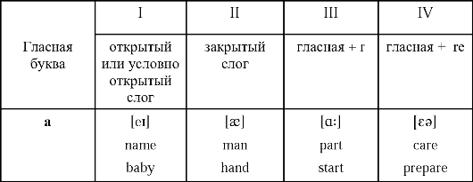
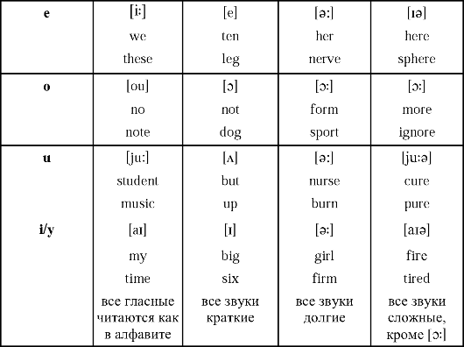

Примечания: 1. В безударном положении гласные а, е, о, у, i, u читаются как [э] или [i]. Например: common, system, difficult, woman, direct, history.

2. После букв r, l, j буква u произносится как [u:]. Например: rule, true, June, blue.

Упражнение 1. Сравните чтение следующих слов. Почему одни и те же гласные читаются по-разному?
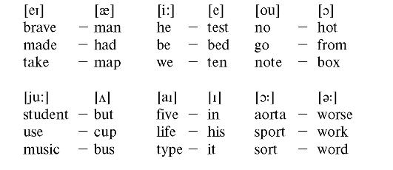
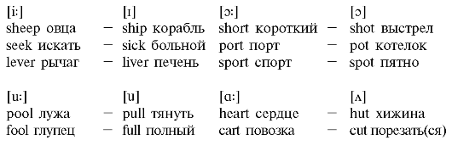

Упражнение 2. Прочтите следующие слова. Обратите внимание на чтение долгих и сложных звуков. Есть ли такие звуки в русском языке?

Morning, nurse, garden, tired, sphere, rare, for, person, large, inspire, mere, prepare

Упражнение 3. В английском языке нельзя долгие гласные звуки заме- нять краткими. Сравните смысловые значения слов в зависимости от долготы и краткости гласного звука.

Упражнение 4. 1) Прочтите текст про себя и скажите, в каких древних цивилизациях развивалась медицина. 2) Прочтите вслух выделенные слова. Обратите внимание на чтение гласных в ударном положении.

Medicine in Ancient Civilization

Early man, like the animals, was subject (был подвержен) to illness and death. Life was uncomfortable, dangerous and hard. If the man had a wound (рана), his instinctive action was to suck (отсосать) or lick (лизать) this wound. He knew that bleeding (кровотечение) very often eased (уменьшало) the pain of a wound.

Instinctive medical actions soon became ceremonial rituals which became very important in the life of a primitive man. Medicine progressed slowly. The medicine-man (лекарь) practiced magic (магия) to help the man who was ill or had a wound.

As the centuries passed, man came to know anatomy from the animals he killed. The medicine-man became the central figure of the tribe (племя).

Between 7000 and 4000 B.C. new civilization developed from the early tribes. Ancient Egyptians were the earliest civilized people in the world. They studied the human body. Magic still played an important part when the medicine-man treated (лечил) ill people but Egyptians also developed practical methods of treatment. Homer wrote that Egyptian doctors were the best in his time.

The early Indians in Mexico used narcotics in the treatment of diseases (болезни). In Peru and India surgery (хирургия) was very developed. Amputations were very common in these countries.

Medicine in China began about 2600 B.C. The Chinese (китайцы) used acupuncture very often. The Chinese also discovered about two thousand medicinal substances (лекарственные вещества).

Упражнение 5. Прочтите следующие слова.

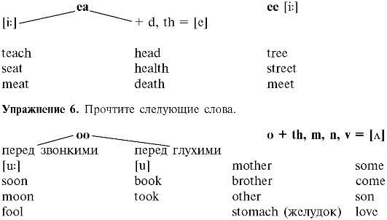

НАШИ ВЕРНЫЕ ПОМОЩНИКИ - ИНТЕРНАЦИОНАЛЬНЫЕ СЛОВА

Вы скоро узнаете из курса латинского языка, что Древняя Греция и Рим оказали огромное влияние на развитие медицины, фармации и на многие явления в истории мировой науки и культуры. Это историческое влияние нашло свое отражение в словарях почти всех стран мира. Все мы часто пользуемся словами и элементами древнегреческого и латинского языков. Словарное богатство этих языков послужило основой для создания многих тысяч так называемых интернациональных слов. Такие слова называются интернациональными, так как их можно найти в большинстве языков мира.

Так, например, слову интернациональный по форме и по содержанию соответствуют английское international, французское international(e), испанское internacional, итальянское internazionale, немецкое international и т.д. И все они происходят от латинского выражения inter nationes между народов или между народами.

Трудно представить себе речь современного человека без таких слов, как факт (factum), эффект (effectus), норма (norma), форма
(forma), проект (projectum), результат (resultatum), прогресс (progressus), интерес (interesse), минимум (minimum), максимум (maximum), плюс (plus), минус (minus), темп (tempus) и многих других подобных слов. Само слово интеллигент (intellegens) латинского происхождения и первоначально обозначало понимающий.

Когда речь идет об организации обучения, учебном процессе, о преподавании наук, мы пользуемся латинизмами: семестр (semestris), студенты (studentes), экзамен (examen), лекции (lectiones), конспект (conspectus), аудитория (auditorium), институт (institutum) и многими другими.

Латынь напоминает о себе в ботаническом саду: роза (rosa), пальма (palma), фрукт (fructus) и в химической лаборатории: элемент (elementum), эксперимент (experimentum), реакция (reactio), диффузия (diffusio), эмульсия (emulsio) и т.д.

В области медицины мы употребляем такие латинские термины, как доктор (doctores), рецепт (receptum), медикаменты (medicamenta), инфекция (infectio).

Особенно много латинских терминов употребляется в общественных науках, например: класс (classis), культура (cultura), материя (materia), конкретное (concretum), абстрактное (abstractum), термин (terminus).

Имена римских божеств Flora и Fauna вошли в биологию (флора и фауна). Божество рода Гений (Genius) стало синонимом выражения одаренный человек. Мы пользуемся римскими названиями месяцев: январь (Januarius), февраль (Februarius), март (Martius) и тд., да и само слово календарь (calendarium) римское.

Как в английском, так и в русском языке имеется большое количество интернациональных слов, близких по написанию и значению. Однако английские слова, даже близкие по письменной форме родственным им словам русского языка, резко отличаются от них по произношению.

Правила ударения в интернациональных словах также не одинаковы в английском и русском языках.

Различны и значения интернациональных слов в двух сравниваемых языках. К интернациональным словам относятся названия наук и их разделов, медицинские термины.

Слова, обозначающие понятия как специального, так и общего характера, очень часто встречаются в английском языке. Например, collect [kalekt] собирать, collection [kalekjn] собрание, коллекция, collective [ka'lektiv] общий, совместный; discuss [dis'kAs] обсуждать,
discussion [dis'kAjn] обсуждение, дискуссия; demonstrate ['demanstreit] демонстрировать; experiment [iks'perimant] опыт, эксперимент.

Упражнение 7. Прочтите и переведите следующие интернациональные слова.

culture, structure, delegation, analysis, club, congress, constitution, student, history, atom, molecule, molecular, television

ЛОЖНЫЕ ДРУЗЬЯ ПЕРЕВОДЧИКА

Так называется немногочисленная группа интернациональных слов, непосредственный перевод которых ближайшим по звучанию словом русского языка может привести к ошибке и даже к искажению смысла предложения. Например, слово data ['deita] (форма множественного числа от datum) переводится как данные, а не «дата» (в значении дата используется слово date). Слово decade переводится на русский язык словом десятилетие, а не «декада» или «десятидневка». Вот еще ряд примеров: brilliant ['briljant] блестящий, сверкающий, а не «бриллиант»; delicate ['delikit] тонкий, хрупкий, а не «деликатный»; personal ['pwsnl] личный, но не «персонал»; personnel [,pws9'nel] персонал; family [fXmili] семья, но не «фамилия»; magazine [,ma3g9'zi:n] журнал, а не «магазин»; accurate ['xkjurit] точный, а не «аккуратный».

Упражнение 8. 1) Прочтите текст про себя, найдите и переведите интернациональные слова, встречающиеся в тексте. 2) Найдите ответы на следующие вопросы.

1. What could the Greeks do? 2. What is the symbol of medicine?

Scientific Progress in Health in Greece

During the period of 5000 B.C. the medical knowledge from Egypt spread (распространились) to Greece where it was further developed. The Greeks knew how to stop bleeding (кровотечение). Such great philosophers as Hippocrates [hi'pokratJz], Socrates, Plato and Aristotle were all connected with the development of science and medicine in Greece. The Greeks could diagnose illness. The Greeks also credited (почитали) many gods and goddesses (богов и богинь) as they could cure diseases and bring health. Apollo was the god of disease and healing (исцеления). At a later date his mythical son Asclepius with his daughter Hygeia replaced Apollo. Hygeia was the Greek goddess of health. The cup of Asclepius, entwined with a serpent (обвитая змеей), is still the symbol of medicine. The cult of Asclepius was the most famous religiousmedical cult in history.
Hippocrates symbolised the greatness (величие) of the creative and classical period of history. He is called «the father of scientific medicine». Hippocrates was the first who spoke about the natural causes (причины) of diseases. He also established fundamental principles of observation and treatment (лечение) that are used to this day.

НАСЛЕДИЕ ДРЕВНЕЙ ГРЕЦИИ

Многое заставляет нас вспомнить о том, что наука медицина или, как говорят, искусство врачевания происходит из Древней Греции. Об этом напоминают названия самых обыкновенных и всем известных предметов медицинского обихода, например, термометр или клизма, заимствованные из греческого языка. Из греческого пришло к нам слово surgery хирургия. В точном переводе оно означает «рукоделие». Слово therapy терапия тоже греческое, оно означает «уход за больными». Pediatrics педиатрия буквально значит «лечение детей», a psychiatry психиатрия - «врачевание души». Слово дизентерия греческое, впервые оно встречается в трудах Гиппократа. Античное, древнегреческое происхождение имеют и названия других болезней: бронхит, гастрит, пневмония, тиф, ревматизм, дифтерия. Вообще добрую половину всех медицинских терминов составляют слова, взятые из греческого языка.

Упражнение 9. Прочтите следующие слова.

ph = [f] в словах греческого происхождения
photo, phrase, physics, lymph, biography, telephone

Глаголы to be, to have
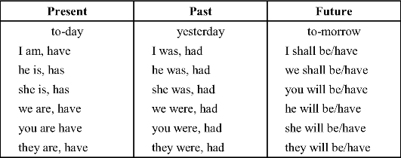

Упражнение 10. Прочтите следующие предложения и назовите время, в котором стоит глагол-сказуемое.

1. I am a student. 2. My grandfather was a chemist. 3. My favourite writer is Jack London. 4. I have many books by Jack London. 5. I shall be a doctor. 6. We had a lesson in chemistry yesterday.

Упражнение 11. Поставьте глагол to be или глагол to have в нужную вре- менную форму.

1. We (to be) at the Institute yesterday. 2. I (to be) at the library tomorrow. 3. Oleg Petrov (to be) from Kursk. 4. He (to have) a book by Jack London last year. 5. My father and my mother (to be) doctors. 6. I (to have) a brother.

Упражнение 12. Прочтите текст. 1) Расскажите, что вы узнали о Гиппократе. 2) Найдите предложения, где глаголы to be и to have употреблены в форме прошедшего времени. Прочтите вслух и переведите эти предложения.

Hippocrates - «The Father of Medicine»

Hippocrates was born in 460 B.C. on the island (остров) of Cos. He was the son of a doctor. Hippocrates studied medicine and then he went from town to town where he practised the art of medicine. It is known that he drove out (изгнал) the plague ([pleig] чума) from Athens by lighting fires in the streets of the city.

Hippocrates was known as an excellent doctor and a teacher of medicine. He established medical schools in Athens and in other towns. He wrote several books and many case histories (история болезни). Hippocrates taught his pupils to examine the patient very attentively and to give him quick help. He created medicine on the basis of experience. He taught that every disease was a natural process and it had natural causes (причина). Hippocrates treated diseases by exercise, massage, salt water baths, diet and suitable (нужный, подходящий) medicine. He observed diseases such as pneumonia, tuberculosis and malaria, and he added to the medical language such words as chronic, crisis, relapse (рецидив) and convalescence (выздоровление).

One of Hippocrates' theories was that the body had four fluids:

blood, phlegm, yellow bile and black bile. Too much of one fluid, he thought, caused disease and the doctor had to restore (должен был восстановить) the balance. And only two thousand years later this theory was proved incorrect (неправильный). Hippocrates made medicine an art, a science and a profession.

Hippocrates is the most famous of all the Greek doctors. He is often called «the Father of Medicine» and some of his ideas are still important. Doctors in many countries take the Hippocratic Oath (клятва). It is a collection of promises (обещание), written by Hippocrates, which forms the basis of the medical code of honour (кодекс чести). The Oath of Hippocrates contains many of his basic thoughts and principles.

КОНТРОЛЬНО-ОБОБЩАЮЩИЕ УПРАЖНЕНИЯ

Упражнение 13. 1) В каком столбике во всех словах гласные читаются как в алфавите? 2) В каком столбике все гласные произносятся кратко?

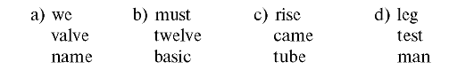

(Ответы: 1) с; 2) d.)

Упражнение 14. 1) В каком столбике все гласные читаются как сложные звуки? 2) В каком столбике все гласные читаются как долгие звуки?
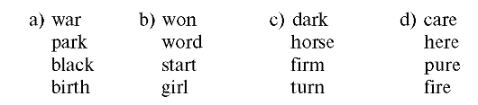

(Ответы: 1) d; 2) с.

Упражнение 15. 1) В каком столбике во всех словах сочетание еа читается как 2) В каком столбике во всех словах сочетание еа читается как [е]?
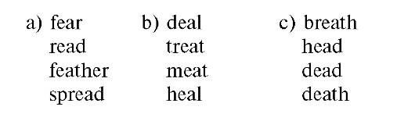

(Ответы: 1) b; 2) с.

Упражнение 16. Укажите букву английского предложения, эквивалентного русскому.

1. У студентов I курса была интересная лекция. а) First-year students had an interesting lecture. б) First-year students are at an interesting lecture. в) First-year students have an interesting lecture.

2. У нее была высокая температура. a) She has a high temperature. b) She will have a high temperature. c) She had a high temperature.

3. Кафедра иностранных языков находится на 2-м этаже. а) The Foreign Languages Department was on the second floor. b) The Foreign Languages Department is on the second floor. c) The Foreign Languages Department had two floors.

(Ответы: 1) a; 2) с; 3) b.

СОГЛАСНЫЕ ЗВУКИ В АНГЛИЙСКОМ ЯЗЫКЕ

В английском языке, как и в русском, есть звонкие и глухие согласные звуки. Мы привыкли оглушать согласные звуки в кон- це слов. В английском языке этого делать нельзя.

Упражнение 1. Сравните смысловые значения слов в зависимости от звонкого или глухого согласного звука в конце слова.

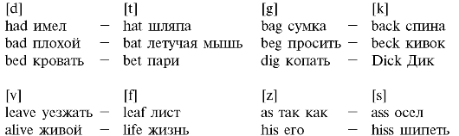

Упражнение 2. Прочтите следующие слова.

[k] + e, i, у = [s] + i + гласная ck = [k]

в безударном положении = [[]

Came, place, special, back, comrade, medicine, social, clock, doctor, central, especially, black, common, cycle, efficient, neck

В многосложных словах третий слог от конца, как правило, читается кратко. Например: general, medicine.

Упражнение 5. Прочтите следующие слова.

Begin, bag, coffee, agent, give, pencil, generation, central, centre

Упражнение 6. Прочтите и переведите названия следующих наук.

History, physics, organic chemistry, normal anatomy, pathologic anatomy, topographic anatomy, biology, histology, physiology, surgery, therapy.

Упражнение 7. Прочтите следующие слова.

This, they, that, three, theatre, third, these, them, within, both, thick, tenth

Упражнение 8. Выберите 3 пословицы или поговорки и прочтите их.

1. Don't live to eat, but eat to live. He живи, чтобы есть, а ешь, чтобы жить.

2. Good health is above wealth. Доброе здоровье лучше богатства.

3. First think, then speak. Сначала подумай, потом говори.

4. Promise little, but do much. Мало обещай, но много делай.

5. Tastes differ. О вкусах не спорят.

Клятва асклепиадов

В пятом веке до нашей эры в Греции, на острове Кос, стояла густая роща. Она окружала храм - невысокое белое здание с колоннами. Храм был посвящен богу Асклепию и славился на всю Элладу.

Именно здесь, на скалистом островке Эгейского моря, родилась вся европейская медицинская наука. Здесь возникло братство аск- лепиадов, что-то вроде школы врачей, считавших себя потомками бога Асклепия.

По обычаю каждый врач, завершив обучение на острове Кос, принимал обет. Подняв руку перед пьшающим светильником, он повторял вслед за учителем: - Клянусь Аполлоном-целителем, Асклепием и Гигиеей...

Гигиея считалась дочерью Асклепия. В греческой мифологии этой богине была отведена особая роль: она следила за чистотой. Именно ей принадлежала замечательная идея - мыть руки перед едой. От имени этой богини происходит слово hygiene - гигиена.

Согласно преданию, клятва была записана под диктовку самого Гиппократа пером из заостренной тростинки.

- Клянусь, - говорил молодой врач, - в какой бы дом я ни вошел, я войду туда для пользы больного. Я буду далек от всего пагубного, я не вручу никому ядовитого средства... И что бы я ни увидел в жизни людей из того, что не следует разглашать, я умолчу о том, считая подобные вещи тайной...

Упражнение 9. Прочтите про себя текст «Клятва Гиппократа». 1) Найдите и прочтите вслух те предложения, где говорится об этических принципах, которые должен соблюдать врач. 2) Прочтите и переведите выделенные слова.

The Hippocratic Oath

I swear by Apollo - the physician, by Asclepius Hygeia and Panaces, and I take to witness all the gods, and the goddesses, to keep according to my ability the following Oath.

I will prescribe regimen for the good of my patients according to my ability and never do harm to anyone. I will not prescribe a deadly drug, nor give advice which may cause him death.

In every house where I come I will enter only for the good of my patients, I will keep myself far from all intentional ill-doing, and especially from the pleasures of love with women or with men, be they free or slaves. All that may come to my knowledge in the exercise of my profession or outside of my profession, which must not be spread abroad, I will keep secret and will never reveal.

If I keep this oath faithfully, may I enjoy my life and practise my art, respected by all men and in all times, but if I swerve from it or violate it, may the reverse be my lot.

СЛОВЕСНОЕ И ФРАЗОВОЕ УДАРЕНИЕ

1. Ударение - это выделение какого-либо слога или слова по сравнению с другими слогами или словами.

2. Ударение называется словесным, когда оно выделяет какойлибо слог в слове, и фразовым, когда оно выделяет слово в предложении.

3. Большинство двусложных слов имеет ударение на первом слоге. Например: 'second, 'common.

4. В большинстве трех- и четырехсложных слов, как правило, ударение падает на третий слог от конца слова, причем ударная гласная произносится кратко. Например: 'family, 'medicine.

5. Если слово состоит из пяти и более слогов, то оно имеет два ударения: главное - на третьем слоге от конца и второстепенное - через слог от ударной гласной. Например: ,uni'versity, ,sensi'tivity (чувствительность).

6. В обычной (не эмоциональной) речи фразовое ударение падает на слова, передающие основное содержание предложения. В утвердительном предложении ударны: существительные, прилага- тельные, смысловые глаголы, числительные, наречия, местоимения (указательные, вопросительные); неударны: артикли, союзы, предлоги, модальные глаголы, вспомогательные глаголы, частицы, личные и притяжательные местоимения.

Упражнение 10. 1) Прочтите про себя первые два абзаца и скажите, эпи- демии каких заболеваний были распространены в средние века. 2) Прочтите выделенные слова. 3) Прочтите вслух последний абзац текста и переведите его. При чтении обратите внимание на знаки ударения.

The Middle Ages

Man tried to protect health during the Middle Ages. Certain important health methods were used during this period. Epidemics of diph 'theria, 'tytphold, fever, leprosy (проказа), influenza, bubonic plague and other diseases took millions of lives.

Leprosy was spread for hundreds of years. This disease was controlled not by medical means. Poor lepers (прокаженные) lived in special colonies, away from other people. This was a very important advance in public health during this period.

During the 'Middle 'Ages 'plague killed 'many 'millions of 'people in Europe. In 1348 the 'Black 'Death 'struck (поразила) 'Britain: 'nobody 'knew how to 'fight with the di'sease. The 'doctors advised 'people to 'run a'way from the af'fected (пораженные) 'areas. 'Everybody ag'reed that 'plague was 'god's 'punishment (божья кара) for the 'sins (грех) of 'man.

Упражнение 11. Переведите притяжательные местоимения, данные в скобках, на английский язык и прочтите следующие предложения.

1. (Его) house is small. 2. (Наша) room is large. 3. (Ваша) sister is in the cinema now. 4. (Ее) brother has many interesting books. 5. (Моя) mother is a doctor. 6. (Их) group is the best at the Institute.

Упражнение 12. Заполните пропуски нужной формой личных и притяжа- тельных местоимений.

1. I have a sister. ... sister is a student. (my, her) ... has many friends. (I, she) ... friends come to ... place. (her, his, our, their) 2. ... brother has many friends too. (my, his) ... friends often come to ... house. (my, his, their, our) 3. ... house is big. (my, our) ... rooms are large. (his, its) 4. «Tell ... about ... mother and father,» said ... teacher. (him, us; your, our; his, our)

КОНТРОЛЬНО-ОБОБЩАЮЩЕЕ УПРАЖНЕНИЕ

В каждом ряду найдите слово, в котором данная буква читается не так, как указано в транскрипции.

(Ответы: 1) d; 2) e; 3) с. Если вы ошиблись, повторите правила чтения на с. 12, 20, 21.)

КАК ЧИТАЮТСЯ СОЧЕТАНИЯ АНГЛИЙСКИХ ГЛАСНЫХ И СОГЛАСНЫХ

Упражнение 1. Прочтите следующие слова.
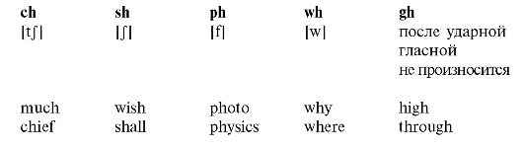

Упражнение 2. Прочтите следующие слова.

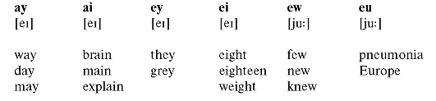

Упражнение 3. Прочтите следующие слова.

Solution, production, commission, division, function, examination, mission, decision

Упражнение 5. Прочтите следующие слова. qu = [kw]

Quite, square (квадратный), quick, quarter (четверть)

Упражнение 6. Прочтите следующие слова.

picture, high, night, newspaper, tension, measure, locomotion, grey, play, eighty, stay, lecture, decision, fracture, solution

Упражнение 7. Определите ряд, все слова которого содержат звук [tj]. Прочтите слова этого ряда.

a) such, fortune, champion, chemically, character, bench; b) which, character, section, shell, fiction, greenish, stop; c) catch, champion, each, nature, feature, children.

Какие сочетания букв передают звук [tj]?

Упражнение 8. Правильные глаголы в Past Indefinite образуются при помощи окончания -ed, которое добавляют к основе глагола. В зависимости от конечного звука основы глагола окончание -ed читается по-разному. Прочтите следующие правильные глаголы.

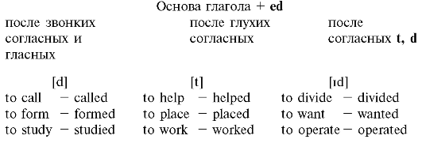

ЧИТАЕМ «С ТОЛКОМ, С РАССТАНОВКОЙ»

При чтении необходимо делать остановки-паузы не только после произнесения целого предложения, но и после произнесения отдельных групп слов в предложении. Дыхание и речь имеют место одновременно. Средняя продолжительность одной фразы равна средней продолжительности одного дыхания (поэтому мы и говорим: «на одном дыхании»).

Цикл вдох-выдох - это физиологическая единица речи. Именно этот цикл ограничивает длительность фразы. Желая начать речь, мы производим вдох, и на выдохе говорим. Выдох кончился, фраза или часть ее прерывается, затем следует новый вдох, и следующий цикл дает новую «порцию» смысла. Ритм дыхания регулирует ритм речи. Вспомните, что говорил Фамусов в комедии А.С. Грибоедова «Горе от ума» своему слуге Петрушке: «Читай не так, как пономарь, а с чувством, с толком, с расстановкой».

Итак, при чтении мы объединяем слова по смыслу и делаем паузы. Паузы выполняют логическую задачу: они помогают лучше понять смысл предложения. Между содержанием читаемого и способом произнесения должно быть полное соответствие. Точно так же, как пианист берет аккорд - сумму звуков - сразу, не проигрывая каждую ноту в отдельности, так и при чтении нужно прочитывать на одном выдохе всю группу слов, связанных между собой по смыслу.

Упражнение 9. Прочтите слитно следующие сочетания слов.

a) a 'pencil, the 'pen, at the 'lesson, 'two 'pens, his 'brother, 'that room, an 'interesting 'book, a 'running bоу

b) to 'sit, is 'sitting, are 'reading, will 'write, shall 'read, have 'taken, has 'opened, had 'closed, is 'opened, was trans'lated, have been ope'rated

ГДЕ ДЕЛАТЬ ПАУЗЫ ПРИ ЧТЕНИИ?

В любом предложении есть формальные признаки, которые помогают объединять слова по смыслу и способствуют пониманию читаемого.

При членении предложения паузы можно делать:
1. перед артиклем или другим определителем существительного:

Panacea, | the second daughter of Asclepius, | was the goddess of healing in Greece.

2. перед предлогом:

Now we use Greek terminology | in medicine and pharmacology.

3. перед глаголом:

Apollo | was the Greek god of light, | healing | and manly beauty.

4. перед союзом или союзным словом:

The Greeks thought | that gods cure diseases | and help to be in good health.

II. При членении предложения паузы не следует делать:

1. после артиклей или других определителей существительного: Anatomy studies the structure | of the human body.

2. после предлогов:

Biology | studies the life | of living beings.

3. после вспомогательных, модальных глаголов и глаголов-связок: The study of anatomy | is very important | for medical students.

4. после союза или союзного слова:

We know | that the names of many diseases | are Greek in origin.

III. Служебные слова: артикли, предлоги, частицы, союзы, союзные слова, вспомогательные и модальные глаголы, глаголы-связки, личные местоимения в функции подлежащего или прямого дополнения - читаются без ударения, редуцируются и произносятся слитно со словами, к которым они относятся.

Hygeia, | the daughter of Asclepius, | was the goddess of healing in Greece.

The names of many diseases | are Greek in origin.

Упражнение 10. В следующих предложениях вертикальной черточкой укажите, где при чтении вслух можно сделать паузы. На какие формальные ориентиры вы будете опираться при выполнении этого задания?

1. In the evening I usually read books or go to the cinema. 2. After the seminar we shall have a lecture in physics. 3. We have two lectures every day.4. Chemistry was born in the process of man's practical activities. 5.Democritus taught that all bodies in nature consist of small particles.

Упражнение 11. Прочтите следующие предложения, обращая внимание на ударения и паузы в утвердительном предложении.

1. I like to read very much. 2. My friend likes stories by Jack London. 3. We do not go to the Institute on Sundays. 4. Medical students study in the anatomical museum. 5. Students of the Medical Institute study Latin.

Упражнение 12. Прочтите текст про себя. 1) Найдите ответы на следующие вопросы.

1. What were two important developments during the Middle Ages?
2. When did the first hospitals appear?
3. In what countries were hospitals founded during the Middle Ages?

2) Прочтите вслух и переведите последний абзац текста. При чтении соблюдайте правила ударения и паузации.

Developments of the Middle Ages

A very important development during the Middle Ages was the hospital. Hospitals appeared in Ceylon early in the fifth century B.C. and in India in 260 B.C. Hospitals were founded during the Middle Ages in Italy, France, England, Spain and other European countries.
The number of hospital beds was not always an indication of hospital size, as usually great beds were used, and four or six patients were put on one bed.

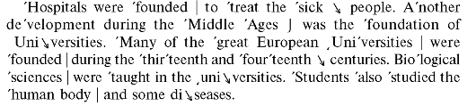

БРАТЬЯ-АРТИКЛИ

В английском языке нужно хорошо знать артикли. Шагу без них нельзя сделать. Английские артикли - неутомимые труженики языка. В беседе об артиклях нам будет помогать профессиональный переводчик с английского языка М.А. Колпакчи, автор замечательной книги «Дружеские встречи с английским языком».

Итак, в английском языке имена существительные исчисляемые, т.е. существительные, обозначающие предметы, которые можно сосчитать, например: стул, карандаш, имеют в единствен- ном числе неопределенный артикль a (an). Артикль ставится перед существительным. Если существительное имеет определение, то артикль ставится перед определением.

Когда же речь идет об уже упоминавшемся или известном говорящему предмете, то употребляется определенный артикль the.

Артикль является признаком существительного. Он произносится всегда без ударения, слитно со следующим за ним словом.

Если налицо артикль - значит существительное рядом или идет вслед за каким-то определением. Например: a small girl, the first lesson. Если перед существительным стоит притяжательное или указательное местоимение, то артикль не употребляется. Например: my pen, this book.

Упражнение 13. Прочтите и переведите текст. Объясните употребление или отсутствие артиклей перед выделенными именами существительными.

Artists Study the Human Body

Even in Roman times, people were afraid of dead bodies. Dissection, that is the cutting open of bodies to learn more about the various parts and how they work, was banned by religion and the law. This delayed the study of anatomy for over a thousand years.

It is strange that the first effort to study the human body was made by Renaissance [ra'neisans] (Возрождение) artists such as Michelangelo, Raphael and Leonardo da Vinci. Leonardo wished to draw the body with more realism. So he carefully examined the shape of bones and muscles. He also dissected over thirty dead bodies and drew pictures of many internal organs, the veins and arteries.

МЕЛОЧИ ОГРОМНОЙ ВАЖНОСТИ

Заглянем в англо-русский словарь. Мы увидим, что одни и те же слова могут быть и названиями окружающих нас предметов, частей человеческого тела и т.д., и инфинитивом глагола в зависимости от того, поставим мы перед этим словом артикль или частицу to. При этом значения существительного и глагола должны перекликаться:

a (the) hand рука - to hand вручать, передавать

a (the) dress платье - to dress одеваться

(the) air воздух - to air проветривать

Сравните несколько примеров:

1. I bought a new dress. Я купила новое платье. - The girl began to dress. Девочка начала одеваться.

2. The air in the room was fresh. Воздух в комнате был свежим. - We must air the room. Нужно проветрить комнату.

МЫСЛЬ СКВОЗЬ ПРИЗМУ АРТИКЛЯ

Английский язык не может существовать без артиклей. Даже в короткой английской фразе артиклей может быть несколько, и ни один из них не появился просто так, случайно.

Каждый артикль в любой фразе, если предоставить ему слово, мог бы объяснить, что именно он обозначает, и как ошибочно прозвучала бы фраза, окажись на его месте другой артикль.

Возьмем для примера фразу, в которой содержатся четыре чере- дующихся артикля: Не could not forget the face of a girl in Moscow with the profile of a Greek statue. Он не мог забыть лица увиденной им в Москве девушки с профилем греческой статуи.

Будем рассуждать об артиклях этого предложения. Что получилось бы, если бы английский автор перед словом лицо поставил неопределенный артикль? Смысл был бы таким: «Он не мог забыть одного из лиц девушки»(?!) Но когда речь идет о человеке или предмете единственном в своем роде, то употребляется только определенный артикль. Следовательно, лицо и профиль в данной фразе требуют определенного артикля.

Перед греческой статуей, наоборот, можно поставить только неопределенный артикль, потому что даже до нынешнего времени сохранилось много таких статуй. Поставив перед греческой статуей определенный артикль, автор попал бы в смешное положение человека, который как-то видел одну греческую статую, скажем, Праксителя, и решил, что за многовековую историю Греции создана только эта.

Как выбрать артикль перед словом девушка?

Казалось бы, невозможно на основании одной только фразы разгадать, имела ли эта встреча продолжение, или это было «чуд- ным мгновением», которое растворилось, и в памяти осталась только четкая классическая линия ее профиля.

И вот оказывается - как все просто! Если, говоря эту фразу, человек скажет the girl, значит продолжение было! Какое - сказать трудно, но ясно, что некоторое время, может быть, эта москвичка была его моделью, если он художник, или его музой, если он поэт, или его другом, если он был одинок и разочарован.

А вот если, вспоминая о ней, он сказал a girl, то сама неопределенность воспоминания говорит о том, что встреча была мимолетной. Возможно, девушка и не знала, какое впечатление она произвела на мимоходом встреченного человека, который, однако, «в тревоге мирской суеты» не может забыть полюбившийся ему профиль. Свое, чуть слышное, но авторитетное слово скажет артикль. Так не будем же, путая артикли, искажать мысли и чувства свои и чужие, называя постоянным то, что мимолетно, и наоборот.

Упражнение 14. 1) Прочтите текст и скажите:

1. What do you know about Andreas Vesalius?
2. What did William Harvey discover?
3. Who invented the microscope?

2) Объясните артикли или их отсутствие перед выделенными именами существительными

Studying the Human Body

In the sixteenth century a doctor named Andreas Vesalius studied anatomy on dead bodies. He used corpses (трупы) for his examinations. Vesalius was born in Brussels, got his education as a doctor in Paris. Later he moved to Padua University where he became Professor of anatomy. In 1543 he published an illustrated book - «The Working of the Human Body».

During the era of the fourteenth through seventeenth century the foundations of science and medicine were established. The art of surgery was improved by Ambroise Pare. Parecelsus became the father of twentieth-century chemotherapy. Andreas Vesalius made the study of anatomy a science based on direct observations. William Harvey, the English physician to King James I, discovered the circulation of the blood and his countryman (соотечественник) Thomas Sydenham developed the science of internal medicine.

In 1675 Antony van Leeuwenhoek, a Dutch brewer [Ьга:э] пивовар из Голландии) invented the microscope and observed bacteria and protozoa. He also described microscopic organisms. Other important discoveries were made in the seventeenth century. These discoveries helped to understand and study the human body, especially the various digestive glands, blood circulation, sensory nerve endings, the structure and function of the ear, salivary glands and the structure of bones.

КОНТРОЛЬНО-ОБОБЩАЮЩИЕ УПРАЖНЕНИЯ

(Ответы: 1) с; 2) b. Если вы ошиблись повторите правило на

с. 25, 26)
Упражнение 16. 1) В каком слове конечный слог оканчивается звуком [t]? a) depended b) stressed с) fired d) planted
(Ответ: b.)
2) В каком слове конечный слог оканчивается звуком [d]? a) cried b) chanced с) transplanted d) pressed
(Ответ: а.)
3) В каком слове конечный слог оканчивается звуком [id]? a) pressed b) clicked с) nursed d) needed
(Ответ: d.)
Используемая литература:
1.Английский язык: учебник И.М.Марковина, З.К.Максимова, М.Б. Ванштейн 4-ое издание исправленное и переработанное 2016;
2.Л.Г.Козырева, Т.В.Шадская Английский язык для медицинских колледжей и училищ. 2018;
3.А.М.Маслова, М.Б..Ванштейн, Л.С.Плебеская «Essential English for medical students», 2016;
4.В.К.Колобаев «Английский язык для врачей»,2016;
5.И.А.Меньшина «Специфика организации и коммуникативно-речевая классификация медицинского англоязычного текста»,2016;
6.Н.В.Платова «First steps into Medical English», 2017.
4.Интернет-ресурсы:
4.1dlyapedagoga.ru;
4.2college – med.ru.

